# **Pronomi (riflessivi, diretti, indiretti)**

# *Sorelle* (serie televisiva, 2017)

## **Attività 1.** Questa conversazione ha quattro interlocutori. Ascolta la loro conversazione e scrivi il pronome corretto (possono essere pronomi di ogetto diretto, pronomi di ogetto indiretto, pronomi riflessivi, pronomi doppi ecc) negli spazi vuoti (ie. *mi ti lo la gli le si ci*, ecc.).

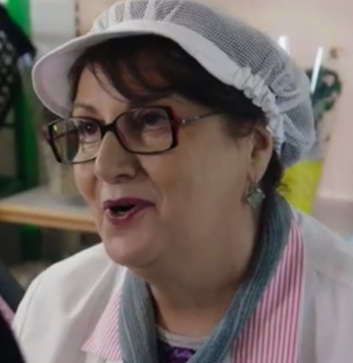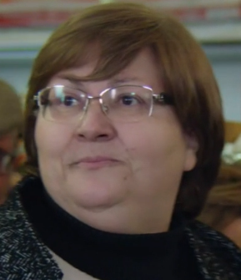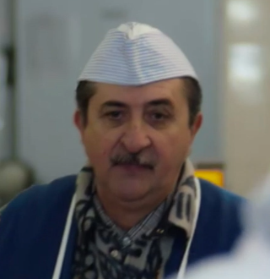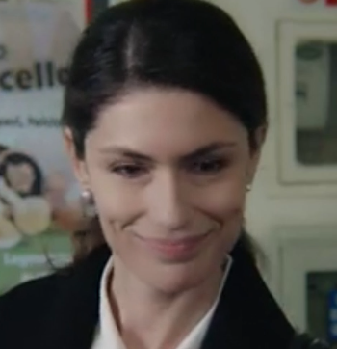

Chiara La cassiera Maria Alfredo

**\*\*\***

**Cassiera:** E _____vedi che c’aveva ragione Patrizia allora?

**Maria:** Sì, ______ ______ aveva detto che _____aveva visto con una bella macchina. Come mai sei tornata, Chiara? È da un po’ che non ________ vedeva, eh?

**Chiara:** Eh... è solo un saluto. Volevo vedere mamma.

**Cassiera:** Allora _____trattieni un po’, Chiara?

**Chiara:** Eh, no. Purtroppo devo partire subito.

**Cassiera:** Quest’anima di viaggio e già riparti? Ma così non saluti nessuno, però.

**Maria:** Però! ______ hai fatta di spesa. Ma che ______ ______ porti fino a Roma?

**Alfredo:** Maria, lasciate___ andare a Chiara che va di fretta, eh?

**Cassiera:** È non _____ vediamo mai, qualche domanda _____________ possiamo pur fare, no?

**Chiara:** È che vado proprio di fretta. Quanto _____ devo?

**Cassiera:** €37.50. Saluta____ tua sorella e anche tua madre. ____ pare che comunque con quel disturbo che ha… sta un po’ meglio, eh?

**Maria:** Quelli sono gli stravizi di gioventù. Mica ____ offendi, Chiara? Però, tua madre _____ ha combinate tante e pure tua sorella, mica scherza.

**Cassiera:** E già. Tu sei diversa però, Chiara. Hai fatto bene ad andare via, fare carriera nella capitale.

**Chiara:** Ecco, però adesso devo proprio scappare. Grazie, arrivederci!

**Cassiera:** Ciao, Chiara, ciao.

**Alfredo:** Ma dovevi proprio dir____________, eh?

**Cassiera:** Perché? Non è vero che quelle sono due zoccole, Alfrè?

## **Attività 2.** L’uso dei pronomi riflessivi

Nel dialogo dicono “ti trattieni” dal verbo riflessivo “trattenersi.”

Quali altri verbi riflessivi ci sono? Elenchi tutti qui sotto:

Quali altri verbi riflessivi conosci?

Quali sono i pronomi riflessivi che ricordi?

Perché usiamo pronomi riflessivi?

## **Attività 3.** Il significato dei pronomi diretti

Nel dialogo usano un pronome diretto nella frase “Non **la** vediamo mai.” Il pronome sostituisce Chiara in quel esempio.

Scrivi 3 altre frasi che hanno pronomi diretti qui, poi riscrivi la frase inserendo la parola che il pronome sostituisce. (Es. Non la vediamo mai 🡪 Non vediamo Chiara mai.)

1. _____________________________________________________________________

_______________________________________________________________________

2. _____________________________________________________________________

_______________________________________________________________________

3. _____________________________________________________________________

_______________________________________________________________________

## **Attività 4.** Il significato dei pronomi indiretti

Ci sono anche alcuni pronomi indiretti nel dialogo (*mi, ti, gli, le, ci, vi, gli*).

Elenchi qui le frasi che hanno pronomi indiretti qui, poi riscrivi le frasi in un’altra maniera per non dover usare il pronome indiretto. (Es. Mi pare… che sta un po’ meglio 🡪 Pare a me che sta un po’ meglio.)

1. _____________________________________________________________________

_______________________________________________________________________

2. _____________________________________________________________________

_______________________________________________________________________

Qual è la differenza tra un oggetto indiretto e un oggetto diretto?

_______________________________________________________________________

_______________________________________________________________________

_______________________________________________________________________

## **Attività 5.** Pronomi doppi

A volte i pronomi di oggetto diretto e quelli di ogetto indiretto possono essere usati nella stessa frase. Riguarda il dialogo e elenca qui tutti gli esempi di pronomi combinati che trovi. Poi riscrivi le frasi usando prima solo il pronome di oggetto diretto e poi solo il pronome di oggetto indiretto.

Es. “ma che te la porti fino a Roma”

A. ma che ti porti la spesa fino a Roma.

B. ma che la porti con te fino a Roma.

1. _____________________________________________________________________

_______________________________________________________________________

2. _____________________________________________________________________

_______________________________________________________________________